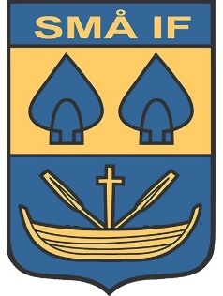
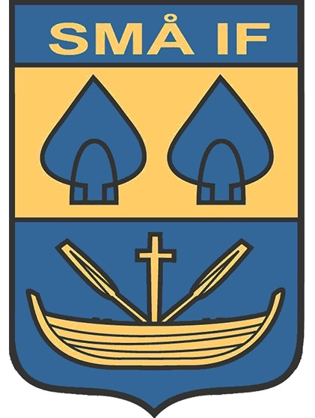
SMÅ IF

Å IF

Bjuder in till Fotbollsskola
14-16 Augusti
På Tingstadsvallen

För alla barn födda 2009-2015

Anmälningsblanketter finns på
Ica Mellösa, Pizzeria Mellösa, samt på laget.se/smaiffotboll

Mer information finns på anmälningsblanketten.

